令和 年 月 日
個人様専用寄附申込書
FAX番号 0749－27－1129
メール kikin@biwako.shiga-u.ac.jp
宛先：滋賀大学基金室(広報課)

滋賀大学長 殿
寄附者 住 所（〒 － ）

氏名
電話番号

下記のとおり、「滋賀大学基金」へ寄附します。

記

１ 寄附金額 円

２ 詳細基金名 （寄附を希望する詳細基金名に✔を記入してください。)
□一般基金 （ 一般 ・ 高商百周年 ・ ウクライナ支援 ）ご選択ください
□データサイエンス・AI イノベーション・コモンズ形成基金
□修学支援事業基金
□データサイエンス基金（ 教育研究 ・ 人材育成支援 ）ご選択ください
□経済学部基金 □教育学部基金 □附属学校園いまを生きる基金
□スポーツ・文化活動基金（以下に支援先クラブ名を記入し、キャンパスをご選択ください。)
（支援先クラブ名： □石山・□彦根キャンパス）
□藤村泰子記念基金

３ 寄附予定年月 令和 年 月

４ 入金方法 専用口座への振込（該当する□に✔を記入してください。)
□ 滋賀銀行 □ 京都銀行
□ 大垣共立銀行 □ 関西みらい銀行

５ 本学とのご関係
□保護者（ 学部・研究科・学校園 回生（年次））
□卒業生（ 学部・研究科・学校園 年 月卒業・修了）
□一般（企業含む） □教職員（退職者含む）

６ お名前の公表について
- ホームページ等で氏名や社名の公表を希望しない

７ 寄附者特典
□記念品希望 記念品番号（ ）・ □記念品不要

「滋賀大学基金」寄附申し込み・振込手順につきまして

このたびは、ご寄附のお申込み、誠にありがとうございます。
大変、お手数をお掛けしますが、下記の手順で手続き方よろしくお願いいたします。

１．寄附申込書に必要事項を記入ください。

２．滋賀大学基金室（広報課）宛（FAX ０７４９－２７－１１２９）
またはメール（kikin@biwako.shiga-u.ac.jp）で送信ください。

３．寄附予定年月に下記口座へお振込みください。
専用口座：
滋賀銀行 彦根支店 普通 ２５９３３３
京都銀行 彦根支店 普通 ２００８０
大垣共立銀行 彦根支店 普通 ３５５８１０
関西みらい銀行 彦根支店 普通 ４５１３７４

受 取 人：国立大学法人滋賀大学

個人寄附金 | 特 典
10,000円以上 | カモンちゃん絵葉書 ５枚組＆カモンちゃんピンバッジのセット  カモンちゃん絵葉書 ５枚組＆カモンちゃんクリップのセット  カモンちゃんエコバッグ（色はお任せください） | [番号1-1]  [番号1-2]  [番号1-3]
30,000円以上 | カモンちゃんクッキー詰め合わせ  カモンちゃんエコバッグ〔２サイズ〕のセット（色はお任せください） | [番号3-2]  [番号3-3]
50,000円以上 | カモンちゃんぬいぐるみ〔高さ約25ｃｍ〕  本学オリジナルブランドの清酒「琶ぐくみ（はぐくみ）」720㎖  数量限定のため限定数に達した場合は、滋賀大オリジナルラベルの日本酒「琵琶の舞」720㎖となります  エコバッグセット（色はお任せください）＆  本学オリジナルデザインの金のしおり〔24K表面加工〕 | [番号5-1]  [番号5-2]  [番号5-3]
100,000円以上 | カモンちゃんぬいぐるみ〔高さ約25ｃｍ〕＆  エコバッグセット（色はお任せください）＆  本学オリジナルデザインの金のしおり〔24K表面加工〕の４点 | [番号10-1]
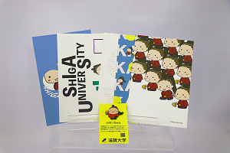
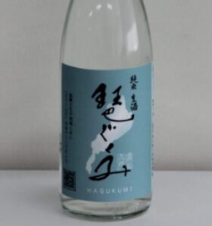
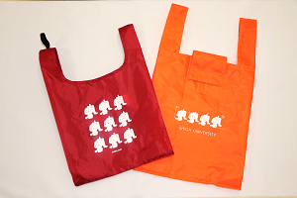
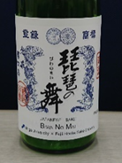
カモンちゃん絵葉書＆ピンバッジ エコバッグ 学生が手掛けたお酒
※大変申し訳ございませんが、お振込み手数料をご負担願います。

４．ご入金の確認ができましたら、免税措置を受けるため確定申告に必要な「寄附金領収証明書」をお送りします。
寄附者特典

※特典の内容は予告なく変更になる場合がありますのでご了承ください。

